

本科毕业设计（论文）
农副产品发布平台的设计与实现

学 院 信息工程学院
专 业 测控技术与仪器
（计算机测控技术方向)
年级班别 2009级（2）班
学 号 3109002583
学生姓名 陈晓琪
指导教师 王美林

2013年 5 月

农副产品发布平台的设计与实现

陈晓琪

信息工程学院

摘 要
随着计算机与网络的普及和计算机技术的飞速发展，网上交易已经成为了一个热门话题。随着农业机械化的进一步发展，乡村农副产品供应量也越来越大，农副产品的积压也成为了阻碍乡镇经济进一步发展的绊脚石之一。农副产品发布平台正是一个提供农副产品交易信息的网站系统，乡镇的农副产品信息可以通过此网站发布到互联网上，从而拓宽了农副产品的销售渠道。
农副产品发布平台提供给用户免费发布农副产品供求信息的功能，不仅方便了需要购进农副产品的商家，更方便了用户把农副产品销售出去。
农副产品发布平台是用JAVA语言实现，用了S2SH(Struts2、Spring、Hibernate)三大JAVA框架。实现了前台设计、后台设计，其中前台设计包括以下五个模块：发布信息模块，用户模块，留言模块，农产品介绍模块，反馈信息模块。模块间联系紧密，用户必须登录之后，才可以发布农副产品供求信息、给其他用户发送留言、给系统发送反馈信息。后台设计独立为一个模块——后台管理模块，主要管理了前台的各类信息，所以后台管理包括：发布管理（对新的发布进行审核）、用户管理（对用户的信息进行管理，并可以进行删除操作、发送系统邮件操作）、反馈管理（对用户提交的反馈信息进行管理）、介绍管理（对前台农副产品介绍模块进行增删操作）、系统管理（包括管理员管理、邮件提醒）、个人管理（包括登录信息、修改管理员密码、退出系统）。
通过这个平台的设计，实现了注册农户的产品发布，消费者的产品查询浏览选购，为农产品搭建了便捷的销售渠道，减少了中间流通环节，节约了社会资源。存在的不足是：该网站系统的界面不够美观，之后将进一步改善。

关键词： 农副产品，JAVA, S2SH，发布

注：本论文来源于自选项目。
Abstract
With the rapid development of computer technology and popularization of computer and network, online trading has become a hot topic. With the further development of agricultural mechanization, agricultural and sideline products supply in rural areas is also growing. The overstock of agricultural and sideline products has become one of the obstacles to the further development of rural economy. Agricultural and sideline products publishing platform is an agricultural and sideline products trading information website system. Town agricultural information can be released to the Internet through this site, which can broaden the agricultural and sideline products sales channels.
Agricultural and sideline products publishing platform provides users with function of free release agricultural and sideline products information of supply and demand. The Platform is not only convenient for buyers to buy agricultural and sideline products but also convenient for the farmers to sale products.
Agricultural and sideline products publishing platform is realized by the language of JAVA, with Struts2, Spring, Hibernate three JAVA frameworks. The platform is made up by front interface panel and back interface. The front interface consists of five modules: information release module, user module, message module, agricultural product introduction module, feedback module. There is close connection between the different modules. After the user log-in, they can publish information, send messages to other users, and send feedback information to the system. The back interface is mainly the management of all kinds of front information, including: release management (review of new publishing), user management (management of user information, can delete user and send email to system), management feedback (management of the feedback information submitted by users), management introduction (add or delete operation on the front sideline products introduction module), system management (including the administrator management, email alerts), personal management (including login information, modify the administrator password, exit the system).
With the platform, the registered users can realize product publishing and buyer can query and search products. The platform works like the convenient marketing channels for agricultural products, reducing intermediate circulation and saving social resources. Shortcomings are the website system interface is not beautiful enough and need the further improved.

Keyword： Agricultural and sideline products, JAVA, S2SH, publish

目 录
1. 绪论 1
1.1. 项目背景 1
1.2. 论文的工作 1
2. 相关技术理论 3
2.1. JAVA开发语言 3
2.1.1. JAVA的概述 3
2.1.2. JAVA的优越性 3
2.1.3. JAVA的应用 4
2.2. S2SH框架概述 4
2.2.1. S2SH框架的概念 4
2.2.2. S2SH框架的优势 6
2.2.3. S2SH框架的应用 6
2.3. MySQL数据库简介 7
2.3.1. SQL的概述 7
2.3.2. MySQL的特点 7
2.3.3. MySQL的应用 8
2.4. 本章小结 8
3. 需求分析 9
3.1. 功能概述 9
3.1.1. 功能结构 9
3.1.2. 功能描述 10
3.2. 系统用例 11
3.3. 本章小结 12
4. 系统设计 13
4.1. 设计目标 13
4.2. 开发及运行环境 13
4.3. 系统总体分析 14
4.3.1. 系统工作流程分析 14
4.3.2. 系统总体架构 14
4.4. 功能模块划分 15
4.4.1. 发布信息模块 15
4.4.2. 用户模块 16
4.4.3. 留言模块 17
4.4.4. 农副产品介绍模块 17
4.4.5. 反馈模块 17
4.4.6. 后台管理模块 17
4.5. 数据库设计 18
4.5.1. 发布信息表 19
4.5.2. 用户表 20
4.5.3. 留言信息表 21
4.5.4. 农副产品介绍表 21
4.5.5. 反馈表 22
4.5.6. 管理员表 22
4.5.7. 省表 22
4.5.8. 市表 23
4.5.9. 区县表 23
4.6. 本章小结 23
5. 系统实现 24
5.1. 系统首页的实现 24
5.2. 发布信息模块实现 24
5.2.1. 搜索部分 24
5.2.2. 个人发布管理部分 25
5.3. 用户模块实现 26
5.3.1. 注册部分 26
5.3.2. 找回密码部分 27
5.4. 留言模块实现 27
5.4.1. 发送留言和保存草稿部分 27
5.4.2. 发件箱留言箱草稿箱部分 28
5.5. 农副产品介绍模块实现 28
5.6. 反馈模块实现 29
5.7. 后台管理模块实现 29
6. 结论 33
参考文献 34
致谢 35

绪论

项目背景
随着农业机械化的进一步发展，乡村农副产品供应量也越来越大，农副产品的积压也成为了阻碍乡镇经济进一步发展的绊脚石之一。通过网上交易平台实现农副产品交易是一种很好的解决该矛盾的方法。农副产品发布平台正是一个提供农副产品交易信息的网站系统，乡镇的农副产品信息可以通过此网站发布到互联网上，从而拓宽了农副产品的销售渠道。
随着计算机的不断发展和网络的进一步普及，乡镇的网络设施也开始慢慢完善。但是，网络在乡村的普及并未给乡村经济带来推进作用。其中的原因是：一方面，乡村的人们只知道网络带来的娱乐功能；另一方面，网络上确实很少对乡村发展很有用的网络平台或者网络渠道。所以，农副产品发布平台，正是所谓的网络平台或网络渠道，它可以拓宽他们农副产品的销售渠道。由于农副产品市场对农副产品电子商务网站的需求，因此，开发农副产品发布平台网站正适合这一需求。

论文的工作
本论文的要完成的工作是整个农副产品交易平台网站系统的架构设计和实现。该农副产品发布平台一共包含六个模块。发布信息模块包括：信息检索（关键字检索，高级检索），发布信息，个人发布管理（我的发布、已删发布）。用户模块包括：用户注册，用户邮箱验证，用户登录，用户信息修改，通过邮箱找回密码。留言模块包括：发件箱，留言箱，草稿箱，发送留言，回复留言。农副产品介绍模块包括：介绍展示部分，通过类别、关键字查找部分。反馈信息模块只有发送反馈信息一个部分。最后，后台管理模块是一个比较庞大的模块，它负责管理了前台展示的基本所有信息。
本论文第1章说明了项目的背景和论文每章的工作；第2章介绍了农副产品发布平台主要使用的技术与理论；第3章分析了项目的需求和系统结构，定义了系统的六个功能模块，并通过用例图清晰地展现出来；第4章对针对需求做了系统设计，阐述了设计目标，系统开发运行环境，分析了系统工作流程和总体架构，详细定义了每个功能模块下面所包含的子功能部分，还详细设计了该系统所使用的九张数据库表；第6章描述了系统的实现，对系统每个功能模块子功能的输入输出、处理过程做了分析，并给出了实现界面。

相关技术理论

JAVA开发语言

JAVA的概述
JAVA是一种可以撰写跨平台应用软件的面向对象的程序设计语言，是由Sun Microsystems公司于1995年5月推出的JAVA程序设计语言和JAVA平台（即JAVASE, JAVAEE, JAVAME）的总称^{[1]}。JAVA 技术具有卓越的通用性、高效性、平台移植性和安全性，广泛应用于个人PC、数据中心、游戏控制台、科学超级计算机、移动电话和互联网，同时拥有全球最大的开发者专业社群。在全球云计算和移动互联网的产业环境下，JAVA更具备了显著优势和广阔前景。

JAVA的优越性
与传统程序不同，Sun 公司在推出 JAVA 之际就将其作为一种开放的技术。全球数以万计的 JAVA 开发公司被要求所设计的 JAVA 软件必须相互兼容。“JAVA 语言靠群体的力量而非公司的力量”是Sun公司的口号之一，并获得了广大软件开发商的认同。这与微软公司所倡导的注重精英和封闭式的模式完全不同。
JAVA语言是简单的、面向对象的、分布式、健壮的、安全的、体系结构中立的、可移植的、解释型、高性能的、多线程的、动态的^{[2]}。
JAVA语言的优良特性使得JAVA应用具有无比的健壮性和可靠性，这也减少了应用系统的维护费用。JAVA对对象技术的全面支持和JAVA平台内嵌的API能缩短应用系统的开发时间并降低成本。JAVA的编译一次，到处可运行的特性使得它能够提供一个随处可用的开放结构和在多平台之间传递信息的低成本方式。特别是JAVA企业应用编程接口（JAVA Enterprise APIs）为企业计算及电子商务应用系统提供了有关技术和丰富的类库。

JAVA的应用
Java分为三个体系JavaSE(Java2 Platform Standard Edition，java平台标准版），JavaEE(Java 2 Platform, Enterprise Edition，java平台企业版），JavaME(Java 2 Platform Micro Edition，java平台微型版）。
- Java SE
Java SE（Java Platform，Standard Edition）。Java SE 以前称为J2SE。它允许开发和部署在桌面、服务器、嵌入式环境和实时环境中使用的Java应用程序。Java SE 包含了支持Java Web 服务开发的类，并为Java Platform，Enterprise Edition（Java EE）提供基础。
- Java EE
Java EE（Java Platform，Enterprise Edition）。这个版本以前称为J2EE。企业版本帮助开发和部署可移植、健壮、可伸缩且安全的服务器端 Java 应用程序。Java EE 是在Java SE 的基础上构建的，它提供Web 服务、组件模型、管理和通信API，可以用来实现企业级的面向服务体系结构（service-oriented architecture，SOA）和Web 2.0 应用程序。
- Java ME
Java ME（Java Platform，Micro Edition）。这个版本以前称为J2ME，也叫K-JAVA。Java ME 为在移动设备和嵌入式设备（比如手机、PDA、电视机顶盒和打印机）上运行的应用程序提供一个健壮且灵活的环境。Java ME 包括灵活的用户界面、健壮的安全模型、许多内置的网络协议以及对可以动态下载的连网和离线应用程序的丰富支持。基于Java ME 规范的应用程序只需编写一次，就可以用于许多设备，而且可以利用每个设备的本机功能。

S2SH框架概述

S2SH框架的概念
S2SH（Struts 2、Spring、Hibernate），是JavaEE轻量级的三个开源框架。
Struts 2是实现MVC模式的Web层框架。基于WebWork核心，并具有Struts1的一些优点。主要实现的是控制器部分的功能，可以和多种页面技术（完成视图功能）配合使用^{[3]}。Struts 2的原理如图2.1（来自Struts2官网）
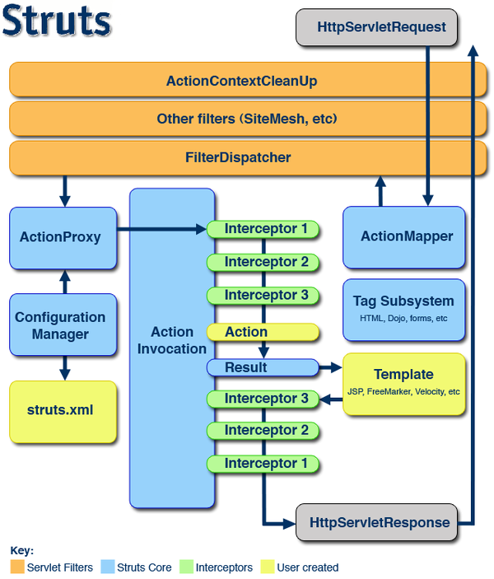
图2.1 struts2原理图
Spring是一个解决了许多在J2EE开发中常见的问题的强大框架。Spring提供了管理业务对象的一致方法并且鼓励了注入对接口编程而不是对类编程的良好习惯。Spring的架构基础是基于使用JavaBean属性的Inversion of Control容器。然而，这仅仅是完整图景中的一部分：Spring在使用IoC容器作为构建完关注所有架构层的完整解决方案方面是独一无二的。Spring提供了唯一的数据访问抽象，包括简单和有效率的JDBC框架，极大的改进了效率并且减少了可能的错误。Spring的数据访问架构还集成了Hibernate和其他O/R mapping解决方案。Spring还提供了唯一的事务管理抽象，它能够在各种底层事务管理技术，例如JTA或者JDBC事务提供一个一致的编程模型。Spring提供了一个用标准Java语言编写的AOP框架，它给POJOs提供了声明式的事务管理和其他企业事务--如果你需要--还能实现你自己的 aspects。这个框架足够强大，使得应用程序能够抛开EJB的复杂性，同时享受着和传统EJB相关的关键服务。Spring还提供了可以和IoC容器集成的强大而灵活的MVCWeb框架^{[4]}。
Hibernate是一个开放源代码的对象关系映射框架，它对JDBC进行了非常轻量级的对象封装，使得Java程序员可以随心所欲的使用对象编程思维来操纵数据库。Hibernate可以应用在任何使用JDBC的场合，既可以在Java的客户端程序实用，也可以在Servlet/JSP的Web应用中使用，最具革命意义的是，Hibernate可以在应用EJB的J2EE架构中取代CMP，完成数据持久化的重任^{[5]}。

S2SH框架的优势
S2SH优点：S2SH包括由Struts2构建而成的Web层、由Struts2和Spring集成而成的业务层以及由Spring和Hibernate集成的持久层，符合J2EE应用的分层（表现层、业务逻辑层、持久层）结构。S2SH以Spring为核心部件，向上集成Struts2，向下集成Hibernate，充分发挥了三者各自的优势，具有很好的低耦合、扩展性、易维护性和复用性。同时，由于三个框架的运用，从很大程度上提高了程序的开发效率^{[6]}。

S2SH框架的应用
S2SH三大框架整合的应用又称为企业级应用，顾名思义，S2SH的应用领域是大中型项目中。一般小型应用中是很少使用该框架进行开发的，有以下几个方面的原因：
首先，小型项目一般由一个或者几个人完成，项目的功能不会太多，用到的数据表，涉及到的业务逻辑自然也不会太多。用一般的开发模式（Servlet+JSP+JavaBean）就可以达到开发的各种需求。
其次，小型项目的运行过程中，需求是很少会发生改变的，即功能方面一般会很少去进行扩展。所以小型项目不要求有很好的扩展性。
最后，使用了S2SH框架虽然可以大大提高开发效率，但是S2SH项目的运行效率上相较于Servlet+JSP+JavaBean模式开发的项目是略低的。
但是，这也不是一概而论的，如果你的项目需要有很好的扩展性、易维护性，那么使用了S2SH框架会是一个很好的选择。

MySQL数据库简介
MySQL是一个开放源码的小型关联式数据库管理系统，开发者为瑞典MySQL AB公司。目前MySQL被广泛地应用在Internet上的中小型网站中。由于其体积小、速度快、总体拥有成本低，尤其是开放源码这一特点，许多中小型网站为了降低网站总体拥有成本而选择了MySQL作为网站数据库。

SQL的概述
SQL的全称是Structured Query Language，即结构化查询语言。SQL 语句可以从关系数据库中获得数据，也可以建立数据库、增加数据、修改数据。1986年ANSI采用SQL语言作为关系数据库系统的标准语言，后被国际化标准组织(ISO)采纳为国际标准。SQL语言是一种非过程化语言，它一次处理一个记录集合，对数据提供自动导航。SQL语言允许用户在高层的数据结构上工作，而不对单个记录进行操作。SQL语言不要求用户指定数据的存取方法，而是使用查询优化器，由系统决定对指定数据存取的最快速手段。SQL语言可以完成许多功能，例如：查询数据；在数据库表格中插入、删除和修改记录；建立、修改和删除数据对象；控制对数据和数据对象的存取^{[7]}。

MySQL的特点
- 使用C和C++编写，并使用了多种编译器进行测试，保证源代码的可移植性
- 支持AIX、FreeBSD、HP-UX、Linux、Mac OS、NovellNetware、OpenBSD、OS/2 Wrap、Solaris、Windows等多种操作系统
- 为多种编程语言提供了API。这些编程语言包括C、C++、Python、Java、Perl、PHP、Eiffel、Ruby和Tcl等。
- 支持多线程，充分利用CPU资源
- 优化的SQL查询算法，有效地提高查询速度
- 既能够作为一个单独的应用程序应用在客户端服务器网络环境中，也能够作为一个库而嵌入到其他的软件中。
- 提供多语言支持，常见的编码如中文的GB 2312、BIG5，日文的Shift_JIS等都可以用作数据表名和数据列名。
- 提供TCP/IP、ODBC和JDBC等多种数据库连接途径。
- 提供用于管理、检查、优化数据库操作的管理工具。
- 支持大型的数据库。可以处理拥有上千万条记录的大型数据库。
- 支持多种存储引擎。

MySQL的应用
与其他的大型数据库例如Oracle、DB2、SQL Server等相比，MySQL自有它的不足之处，但是这丝毫也没有减少它受欢迎的程度。对于一般的个人使用者和中小型企业来说，MySQL提供的功能已经绰绰有余，而且由于MySQL是开放源码软件，因此可以大大降低总体拥有成本。
目前流行的网站构架方式是LAMP（Linux+Apache+MySQL+PHP/Perl/Python）和LNMP（Linux+Nginx+MySQL+php/perl/Python），即使用Linux作为操作系统，Apache和Nginx作为Web服务器，MySQL作为数据库，PHP/Perl/Python作为服务器端脚本解释器。由于这四个软件都是免费或开放源码软件（FLOSS)，因此使用这种方式不用花一分钱（除开人工成本）就可以建立起一个稳定、免费的网站系统。

本章小结
本章开始介绍了系统开发所涉及到的语言，框架和数据库，并详细介绍了这些开发技术的相关信息，并根据这些深入研究，为程序实现奠定了基础。对开发农副产品发布平台的技术相关框架及主要开发工具进行了概要的介绍。接下来通过需求分析后，考虑到前后台的各种具体要求，制定系统的基本功能模块。

需求分析

功能概述

功能结构
本次毕业设计的农副产品发布平台功能模块结构图如下图3.1和图3.2所示。农副产品发布平台由用户模块、发布信息模块、留言模块、农产品介绍模块、反馈模块、系统后台管理模块六个模块组成，按照需求分析，规划系统功能模块如下。
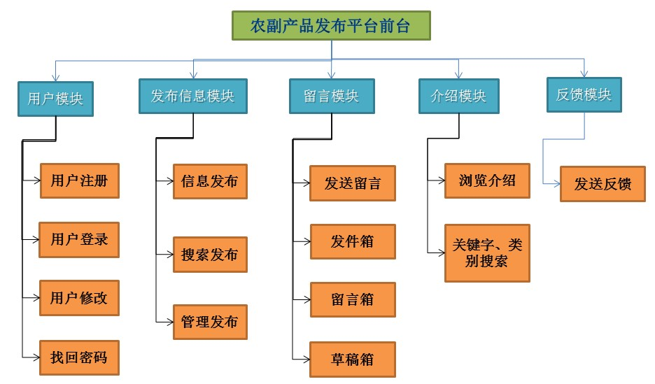
图3.1 平台功能框图前台
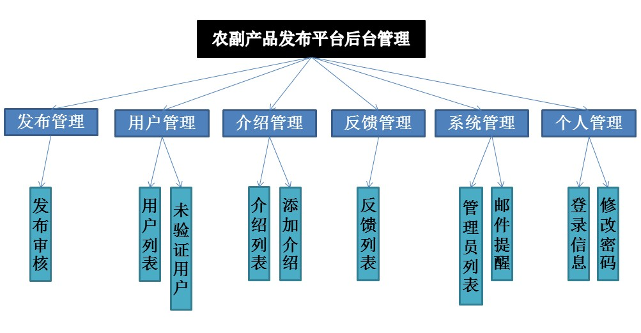
图3.2 平台功能框图后台

功能描述
本系统一共有六个模块：用户模块、发布信息模块、留言模块、农产品介绍模块、反馈模块、系统后台管理模块。
- 用户模块
用户必须先注册一个账号，登录之后才可以发布农副产品信息。这有利于对发布信息进行管理。用户可以维护自己的信息，可以根据实际情况更改自己的信息包括密码。另外，如果用户忘记了密码，还可以通过注册时填写的邮箱，通过邮箱验证找回密码，这解决了用户不小心忘记密码的烦恼。
- 发布信息模块
任何用户进入该平台后，可以随意浏览全部用户发布的已经通过系统管理员审核过的农副产品信息。并且可以通过关键字来查找用户所需要的发布信息。另外，农产品的发布涉及范围极广，所以，高级搜索是必须的。同时，这高级搜索，还更有助于用户根据更多的条件来查询出真正需要的信息。如果用户已经登录，那么还可以随意发布自己的供求信息，只要该信息通过了后台系统管理员的审核，就会展示到前台上。
- 留言信息模块
当用户浏览了某条供求信息后，如果有什么疑问，除了可以通过信息上的联系方式联系发布者。还可以登录后通过留言的方式，给发布者发送留言。已经登录的用户，还可以查看自己的留言箱、草稿箱，并且可以对发件箱、留言箱、草稿箱的信息进行管理。
- 农产品介绍模块
系统管理员通过后台发布的农产品介绍信息，会在前台展示出来。用户可以根据自己感兴趣的种类、农副产品名查找介绍信息。
- 反馈信息模块
当用户是登录状态时，可以给系统发送反馈信息。这有利于系统的进一步改善。尽最大能力满足用户需求，才能吸引更多的用户。
- 后台管理模块
发布管理（对新的发布进行审核）、用户管理（对用户的信息进行管理，并可以进行删除操作、发送系统邮件操作）、反馈管理（对用户提交的反馈信息进行管理）、介绍管理（对前台农副产品介绍模块进行增删操作）、系统管理（包括管理员管理、邮件提醒）、个人管理（包括登录信息、修改管理员密码、退出系统）。

系统用例
该系统的前台用例图如图3.3所示，后台用例图如图3.4所示。
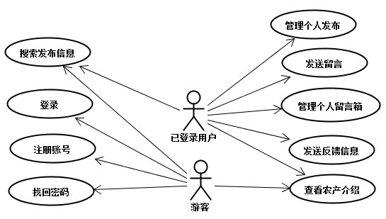
图3.3 系统前台用例图
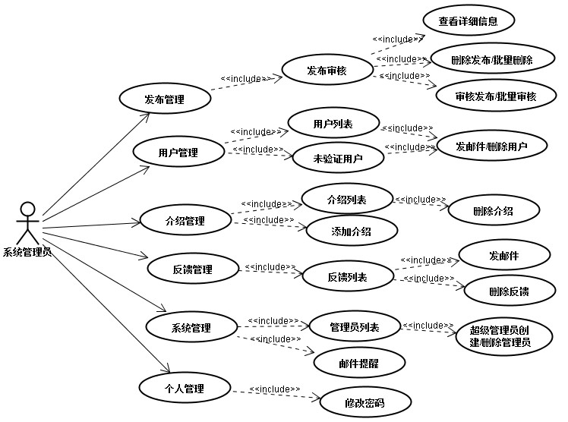
图3.4 系统后台管理用例图

本章小结
通过需求分析后，考虑到用户的各种具体要求，制定了该系统前台的基本功能模块，同时为前台指定了后台管理模块的功能。并使用了原型开发模型进行系统开发，为以后的开发奠定了坚实的基础和理论依据。需求分析在软件的开发中是非常关键的，一个软件开发成功与否需求分析起着很关键的作用。

系统设计

设计目标
具体需要实现目标如下：
1、发布信息搜索，包括关键字搜索、类别搜索、高级搜索。
2、发布信息个人管理，包括发布信息和对已经发布的信息进行删除等操作。
3、用户资料个人管理，包括查看和修改个人资料。
4、用户留言个人管理，包括发送留言、保存草稿，和发件箱、留言箱、草稿箱的删除操作等。
5、反馈信息。
6、发布管理，只对用户发布的信息做了审核一项操作。
7、用户管理，包括查阅所有用户信息、删除用户等操作。
8、反馈管理，包括查阅反馈信息和删除操作。
9、介绍管理，包括发布新的农副产品介绍信息，查阅或删除已用介绍等操作。
10、系统管理，包括查阅系统管理员，并添加和删除管理员等操作，还做了邮件提醒。
11、管理员个人管理，包括登录信息、修改密码、退出登录等。设计目标

开发及运行环境
硬件平台：
1、CPU：P4 1.8GHz
2、内存：256MB以上
软件平台：
1、操作系统：Windows系列/Linux
2、开发环境：MyEclipse 8.5
3、服务器：Tomcat 6.0
3、数据库：MySQL
4、开发语言：JAVA
5、开发框架：STRUTS2/ SPRING/ HIBERNATE

系统总体分析

系统工作流程分析
经过需求分析和概要设计后的，认真的对系统进行了详细的设计，分析了各个模块的流程和步骤，并进行了流程的系统分析和测试，绘出的系统前台工程流程图总体工作流程图，如图4.1所示。
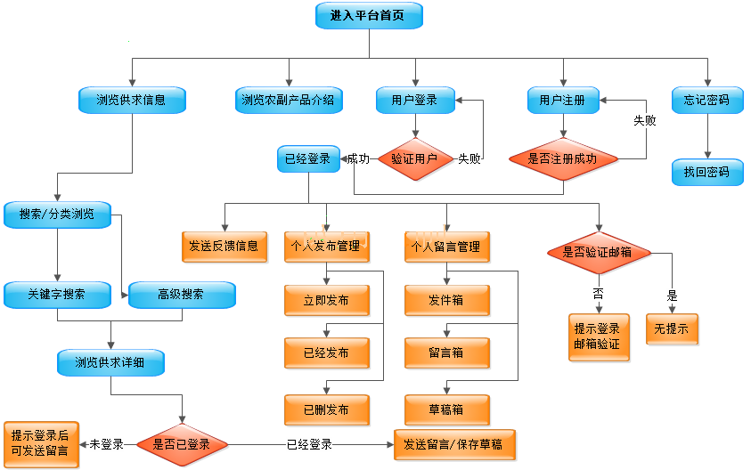
图4.2 农副产品发布平台前台体系结构图

系统总体架构
系统开发使用了B/S结构，即浏览器/服务器结构。系统的整体架构是J2EE的三层架构，即表现层、业务逻辑层、持久层。具体架构图如图4.2所示。
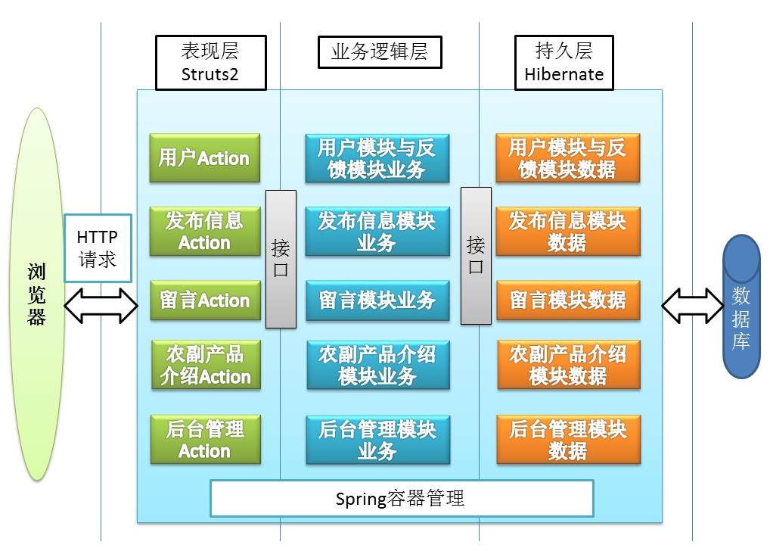
图4.3 农副产品发布平台架构图
在表现层使用了Struts2技术，当它接收到HTTP请求时，查看配置文件struts.xml有没对应的Action，有则处理相应的Action并且返回相应的视图给浏览器。持久层使用Hibernate框架，由于该框架是ORM框架，并且封装了jdbc的很多操作，所以使用该框架使得所有操作都是面向对象的，简化了持久层访问数据库的很多操作。三层之间使用了Spring容器来粘合，Spring框架通过接口set注入的方式为层与层之间的调用关系做好了维护，并且业务逻辑层与持久层，默认都是单例模式的。

功能模块划分

发布信息模块
发布信息模块主要完成以下功能：按类别、关键字、高级搜索查询到符合查询条件的系统后台已经审核的供求信息；还有查看个人发布，包括立即发布、发布的详细信息和审核状态信息，对个人发布的删除操作等；还有查看个人已经删除的发布，相当于垃圾箱，如果误删的发布信息还可以在这里找回。所以此模块分为两部分设计：
第一，发布信息搜索：在前台页面的头部有一个专门通过关键字搜索发布信息的搜索框。此外，在左边栏还设置有一个高级搜索框。搜索之后，会在中间内容显示区显示出搜有搜索出来的结果，并且会附加显示出用户的搜索条件在搜索结果的前面。
第二，对个人发布的管理：只要用户是登录状态，就可发布供求信息；还可以对发布的信息进行管理，即可以查看自己发布信息的详细，还可以查看自己发布的信息的审核状态。还可以把发布的信息删除掉（删除掉会放到已删除），还可以到已删除中，把信息完全清除掉。

用户模块
用户模块主要完成用户注册、用户登录、用户个人信息管理、找回密码等。此模块分为四部分设计。
第一，用户注册登录部分。因为本平台只有登录用户才可以发布供求信息，所以如果没有账号的用户只能浏览，不能发布。所以必须给那些没有账号的用户提供注册，有账号的用户提供登录。
第二，邮箱验证部分。注册邮箱验证有助于用户找回密码。当用户注册登录之后，如果注册邮箱是未验证状态的话，在个人信息那里有提示邮箱未验证，登录邮箱进行验证。登录个人邮箱之后，可以点击一条URL链接直接验证用户邮箱。如果点击该URL链接时，是处于非登录状态，会提示先登录，然后自动调回登录前页面即完成了邮箱验证。
第三，用户个人信息管理部分。用户的个人信息可以查看，还可以对自己的信息进行修改。同时还可以查看其他用户的详细信息。
第四，找回密码部分。如果用户隔了一段时间没有登录过该平台了，很可能会忘记密码，所以提供找回密码是很有必要的。如果用户忘记密码，可以通过点击忘记密码的链接跳到重置密码页面；通过输入注册邮箱、邮箱确认及密码重置、重置密码成功三部曲完成密码的重置。在此，输入注册邮箱后会通过AJAX验证邮箱时候存在于用户表数据中，如果存在，就会发一封系统邮件到指定邮箱，然后用户可以根据邮箱收到的验证码在第二部中输入并确认，再输入新密码，就可以完成密码的重置。

留言模块
留言模块主要是为了当用户浏览已审核的供求信息时，可以直接给其他用户发送留言，方便用户之间进行交流。该模块一共分为两部分设计：
第一，发送/回复留言和保存草稿部分。当用户是登录状态浏览供求信息详细的时候，可以直接通过发送留言的链接到发送留言页面，然后给该供求信息的发布者发送留言。如果发送过程中，可以选择发送，也可以选择保存草稿。当收到其他用户发来的留言信息时，可以在查看留言后直接给对方回复留言，回复时也可以选择只保存草稿。
第二，个人发件箱、留言箱、草稿箱管理部分。对收到的留言、发送出去的留言、保存草稿的留言都可以进行查阅。并且可以做删除操作，发件箱会显示一共发送的数目，收件箱会显示未读的数目，草稿箱的信息还可以直接点击发送发送出去。

农副产品介绍模块
农副产品发布模块有助于用户了解某一种农副产品。该模块只有展示部分，添加部分放在了后台管理中。该模块只有一个部分，即农副产品介绍展示部分，该部分还做了搜索操作，包括关键字和类别联合搜索。

反馈模块
反馈模块是为了更好地搜集用户的建议和意见，有助于对系统做进一步优化，以提高用户的体验度。该模块只有一个部分，即提交反馈意见部分。只有当用户是登录状态，才可以给系统提交反馈意见。

后台管理模块
后台管理模块是一个比较庞大的模块。它基本管理了前台展示的各个模块信息。所以，后台管理模块分为以下六个部分：
第一，发布管理部分。该部分只实现了对用户发布的供求信息的审核功能。该部分的必要之处是。杜防有些用户在本系统发布一些不良信息，确保发布的供求信息拥有更高的可信度。审核功能做了分条审核和批量审核两个功能，有助于管理员根据实际情况快速审核发布信息。
第二，用户管理部分。这一部分包括查看用户列表和未验证用户功能，在该部分不仅可以查看到用户的详细信息，还可以根据需求给用户发送提醒邮件，或者删除一些有必要删除的用户。
第三，反馈管理部分。该部分只做了反馈列表功能，但是也实现了对发送该反馈意见的用户发送邮件的功能，同时还可以删除反馈信息。
第四，介绍管理部分。包括介绍列表和添加介绍两个功能。介绍列表用助于系统管理对介绍进行查看和管理。添加介绍则可以让系统管理员可以根据需要往系统中添加更多的农副产品介绍信息。
第五，系统管理部分。包括管理员列表和邮件提醒两个功能。管理员列表中可以查看到后台管理员系统的所有管理员信息，其中本系统有超级系统管理员和一般系统管理员。超级系统管理员则可以在该功能中添加新的管理员和删除一般系统管理员。一般系统管理员仅可以查阅，没有对其他管理员操作的任何权限。邮件提醒则是，可以根据邮箱账号给任何一个邮箱发送系统邮件。
第六，个人管理。包括登录信息、修改密码、退出系统。登录信息是当用户通过后台登录界面登录进来之时的登录IP和登录时间等信息。修改密码则是，系统管理员可以根据需要修改自己的登录密码。

数据库设计
本系统采用MySQL数据库。系统数据库名为db_nongfu，根据需要进行存取操作的实体对象，为数据库db_nongfu定义了9个数据表。数据库中的表的具体内容如下：
1、发布信息表(tb_publish)，用来保存用户发布的农副产品供求信息。
2、用户表(tb_user)，用来保存用户的信息。
3、留言信息表(tb_message)，用来保存用户的留言信息。
4、反馈表(tb_feedback)，用来保存用户反馈的信息。
5、农副产品介绍表(tb_introduce)，用来保存各种农副产品介绍信息。
6、系统管理员表(tb_admin)，用来系统管理员的信息。
7、省表(tb_province)，存放了全国的省名。
8、市表(tb_city)，存放了各个省的市名。
9、区县表(tb_area)，存放了全国的区县名。
具体的数据库中的数据表的信息如下。

发布信息表
用来保存用户发布的供求信息的标题，内容，联系人信息等20个字段。 涉及到有关于发布信息的所有信息的存储，发布信息表结构如表4.1所示。
表4.1 发布信息表（tb_publish）结构
字段名称 | 数据类型 | 长度 | 是否主键 | 描述
id | int | 10 | 是 | 编号
title | varchar | 100 | 否 | 标题
category | int | 1 | 否 | 类别(分为1,2,3,4,5分别对应瓜果、蔬菜、土产、水产、其他)
gongqiu | int | 1 | 否 | 供求(售出为1，求购为0)
price | double | 6,2 | 否 | 单价
detail | varchar | 300 | 否 | 详细内容
province_id | int | 6 | 否 | 省的id
city_id | int | 6 | 否 | 市的id
area_id | int | 6 | 否 | 区县的id
image_path | varchar | 50 | 否 | 图片的相对路劲
user_id | int | 10 | 否 | 用户的id
is_check | int | 1 | 否 | 审核状态(1为审核，0为未审核)
is_delete | int | 1 | 否 | 删除状态（1为删除，0为未删除）
publish_time | datetime |  | 否 | 发布时间
linkman | varchar | 50 | 否 | 联系人名字
sex | char | 1 | 否 | 联系人性别
mobile | varchar | 30 | 否 | 联系人手机
phone | varchar | 30 | 否 | 联系人电话
email | varchar | 80 | 否 | 联系人email
qq_number | varchar | 11 | 否 | 联系人QQ

用户表
用来保存用户信息的用户名、性别、真实姓名、各种联系方式等等19个字段。用户表结构如表4.2所示。
表4.2 用户表（tb_user）结构
字段名称 | 数据类型 | 长度 | 是否主键 | 描述
id | int | 10 | 是 | 编号
username | varchar | 50 | 否 | 用户名
password | varchar | 50 | 否 | 经过MD5编码的密码
name | varchar | 50 | 否 | 真实姓名
province_id | int | 6 | 否 | 省的id
city_id | int | 6 | 否 | 市的id
area_id | int | 6 | 否 | 区县的id
street | varchar | 50 | 否 | 街道信息
sex | char | 1 | 否 | 性别
mobile | varchar | 30 | 否 | 手机
phone | varchar | 30 | 否 | 电话
email | varchar | 80 | 否 | 邮箱地址
qq_number | varchar | 11 | 否 | QQ号码
introduce | varchar | 300 | 否 | 个人简介
last_ip | varchar | 30 | 否 | 最后登录IP
last_time | datetime |  | 否 | 最后一次登录时间
regist_time | datetime |  | 否 | 注册时间
validate_code | varchar | 50 | 否 | 经过UUID编码后的邮箱验证码
is_emailvalidate | int | 1 | 否 | 是否已经验证邮箱(1为已经验证，0为未验证)

留言信息表
用来保存留言信息的标题、内容、发件人id等等10个字段。留言信息表结构如表4.3所示。
表4.3 留言信息表（tb_message）结构
字段名称 | 数据类型 | 长度 | 是否主键 | 描述
id | int | 10 | 是 | 编号
from_id | varchar | 50 | 否 | 发件人用户id
to_id | varchar | 50 | 否 | 收件人用户id
title | varchar | 50 | 否 | 标题
content | varchar | 200 | 否 | 内容
date | datetime |  | 否 | 发送日期
is_read | int | 1 | 否 | 是否阅读(1为是，0为否)
is_send | int | 1 | 否 | 是否发送(1为是，0为否)
to_delete | int | 1 | 否 | 收件人是否已把留言删除(1为是，0为否)
from_delete | int | 1 | 否 | 发件人是否已把该信息删除(1为是，0为否)

农副产品介绍表
用来保存留言信息的标题、内容、发件人id等等5个字段。留言信息表结构如表4.4所示。
表4.4 农副产品介绍表（tb_introduce）结构
字段名称 | 数据类型 | 长度 | 是否主键 | 描述
id | int | 10 | 是 | 编号
title | varchar | 50 | 否 | 标题，即农副产品名
content | varchar | 500 | 否 | 详细内容
photo_path | varchar | 80 | 否 | 图片的相对路径
category | int | 1 | 否 | 所属类别(1为瓜果，2为蔬菜，3为土产，4为水产，5为其他)

反馈表
用来保存用户反馈信息的内容、反馈时间等等5个字段。反馈表结构如表4.5所示。
表4.5 反馈表（tb_feedback）结构
字段名称 | 数据类型 | 长度 | 是否主键 | 描述
id | int | 10 | 是 | 编号
user_id | int | 10 | 否 | 用户ID
content | varchar | 300 | 否 | 反馈内容
time | datetime |  | 否 | 反馈时间
address | varchar |  | 否 | 反馈的IP地址

管理员表
用来保存管理员信息的登录名、登录IP等等6个字段。管理员表结构如表4.6所示。
表4.6 管理员表（tb_admin）结构
字段名称 | 数据类型 | 长度 | 是否主键 | 描述
id | int | 10 | 是 | 编号
admin | varchar | 50 | 否 | 管理员登录名
password | varchar | 300 | 否 | 登录密码
role | varchar |  | 否 | 系统管理员角色(0为超级系统管理员，1为一般系统管理员)
last_time | datetime |  | 否 | 最近登录时间
last_ip | varchar | 50 | 否 | 最后一次登录的IP地址

省表
用来存放全国的省名等3个字段。省表结构如表4.7所示。
表4.7 省表（tb_province）结构
字段名称 | 数据类型 | 长度 | 是否主键 | 描述
province_id | int | 6 | 是 | 编号，也是省的区域码
num | int | 10 | 否 | 序号
province | varchar | 50 | 否 | 省名

市表
用来存放全部市名、省ID等4个字段。市表结构如表4.8所示。
表4.8 市表（tb_city）结构
字段名称 | 数据类型 | 长度 | 是否主键 | 描述
city_id | int | 6 | 是 | 编号，也是市的区域码
num | int | 10 | 否 | 序号
city | varchar | 50 | 否 | 市名
father | int | 6 | 否 | 该市对应的省ID

区县表
用来存放全部区县名、市ID等4个字段。区县表结构如表4.9所示。
表4.9 区县表（tb_ area）结构
字段名称 | 数据类型 | 长度 | 是否主键 | 描述
area_id | int | 6 | 是 | 编号，也是区县的区域码
num | int | 10 | 否 | 序号
area | varchar | 50 | 否 | 区县名
father | int | 6 | 否 | 该区县对应的市ID

本章小结
本章详细介绍了本系统的设计目标，使用的体系结构，在此之上具体分析了用到的工具和技术之间的关系，使系统的整体体系构架清晰明了。然后划详细分了前后台功能，细分了系统的各个功能模块，并且对每个功能模块的功能细分到底层，为下面的系统实现打下了坚实基础，最后对数据库表做了详细定义。

系统实现
本次毕业设计开发语言是JAVA，数据库是使用的是MySQL 数据库。本系统基于B/S结构，采用结合了JAVA、S2SH、J2EE的三层架构等技术实现。

系统首页的实现
1、输入：在地址栏输入网站地址进入。
2、处理过程：调用了处理发布信息（publish）、农副产品介绍信息（introduce）、反馈（feedback）三块信息的业务逻辑层。
3、输出：显示了农副产品每个种类的前五条供求信息，和最近添加的农副产品介绍信息。
4、约束：前台网页的头部、左边栏和右边栏都是固定的。只有中间内容显示区域会根据情况改变。
5、实现如图5.1所示。
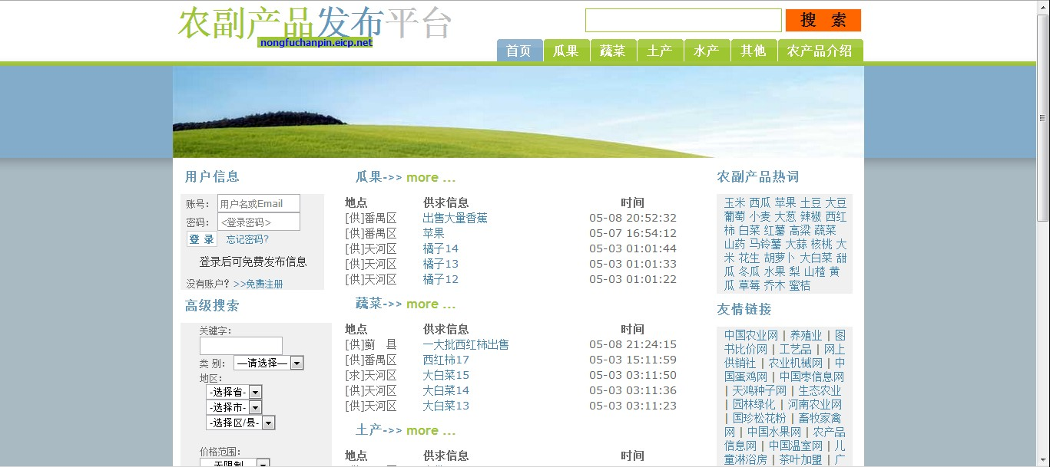
图5.1 前台首页

发布信息模块实现

搜索部分
1、输入：在网页头部的搜索框中输入关键字，或者在网页左边栏中输入高级搜索的条件，或者点击头部的分类栏进入种类搜索。
2、处理过程：根据页面输入的搜索条件，调用业务逻辑层一个可以自动处理搜索条件，动态生成hql的方法，再调用DAO获取到数据。
3、输出：显示了搜索的具体条件，同时把搜索到的具体结果通过分页的形式展示给用户。
4、约束：要做搜索（关键字搜索、高级搜索、分类搜索）的操作。
5、实现如图5.2所示。
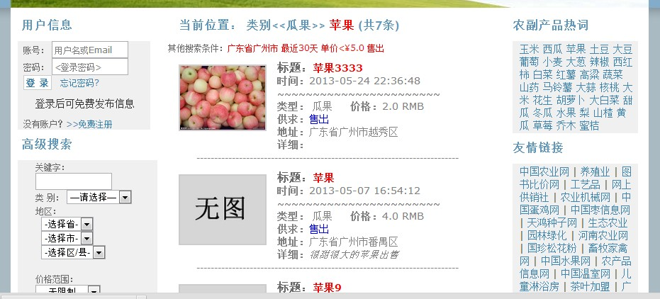
图5.2 高级搜索结果

个人发布管理部分
1、输入：点击左边栏我的发布、已删发布。
2、处理过程：根据输入，调用发布信息模块的业务逻辑获取到我的发布、或者我的已经删除的发布。
3、输出：分页显示出我的发布或者已删发布。
4、约束：用户必须是登录状态才能管理个人发布。
5、实现如图5.3所示。
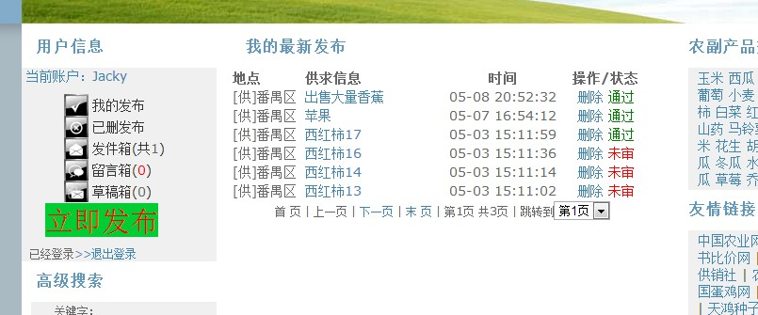
图5.3 我的发布页面

用户模块实现

注册部分
1、输入：在免费注册页面输入注册的信息，点击提交按钮。
2、处理过程：根据输入，调用发布信息模块的业务逻辑获取到我的发布、或者我的已经删除的发布。
3、输出：用户注册成功提示、和登录注册邮箱验证邮箱提示页面。
4、约束：用户名和注册邮箱未被注册过。
5、实现如图5.4所示。
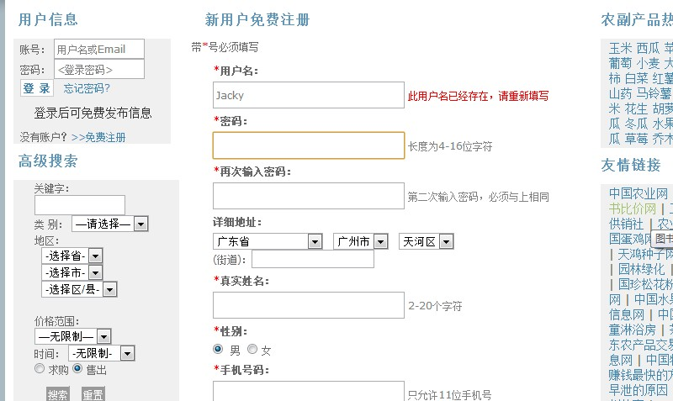
图5.4 用户注册页面

找回密码部分
1、输入：输入注册邮箱、账户确认及密码重置这两个页面分别输入符合要求的数据。
2、处理过程：输入注册邮箱后由Ajax验证该邮箱是否已经注册，注册了则可以下一步；在账户确认页面输入邮箱收到的验证码后Ajax验证如果一直则可以重置密码提交。
3、输出：提示重置密码成功。
4、约束：注册邮箱必须已经注册，注册邮箱必须是正确的邮箱账号。
5、实现如图5.5所示。
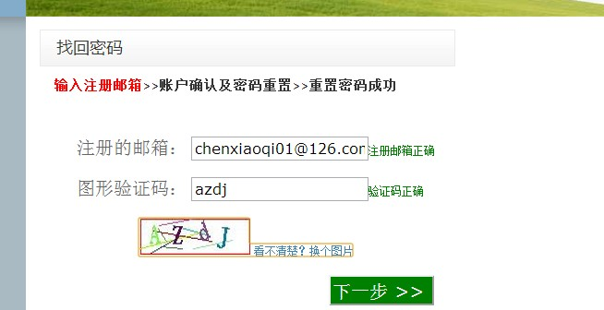
图5.5 输入注册邮箱页面

留言模块实现

发送留言和保存草稿部分
1、输入：在留言页面输入标题和留言内容，点击发送或存草稿。
2、处理过程：根据是发送还是保存的不同状态把获取到的留言信息插入到数据库表中保存。
3、输出：提示发送留言成功或保存草稿成功。
4、约束：用户名必须是登录状态。
5、实现如图5.6所示。
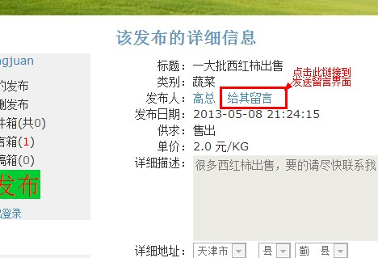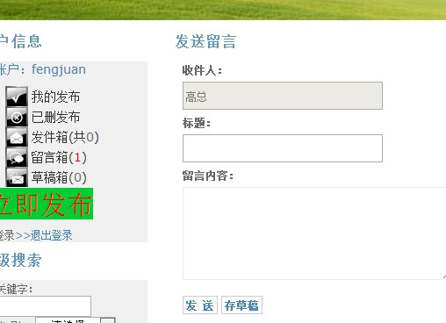
(a)发布详细信息页面 (b)发送留言页面
图5.6 进入发送留言页面

发件箱留言箱草稿箱部分
1、输入：点击左边栏的发件箱、留言箱或草稿箱。
2、处理过程：根据是查找的是发件箱、留言箱还是草稿箱去数据库取出相应的数据分页显示。
3、输出：到发件箱、留言箱或者草稿箱页面。
4、约束：用户名必须是登录状态。
5、实现如图5.7所示。
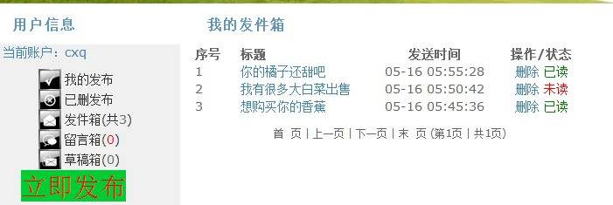
图5.7 我的发件箱

农副产品介绍模块实现
1、输入：点击头部栏目中的农产品介绍或者在农产品介绍页面输入关键字和种类。
2、处理过程：根据关键字、类别去取出农副产品介绍信息分页显示。
3、输出：把结果展示到农副产品介绍页面。
4、约束：无。

反馈模块实现
反馈模块约束是当用户处于已经登录状态，给系统发送反馈信息的模块。反馈的输入在首页的下面，没有单独的视图。前台功能比较简单，只有发送反馈信息功能。处理过程就是把提交的反馈保存到数据库表中。输出是提示发送反馈成功。

后台管理模块实现
后台管理模块又下分为6个部分：发布管理、用户管理、反馈管理、介绍管理、系统管理、个人管理。
首先，系统管理当然是通过后台登录界面如图5.8所示进入后台系统中。
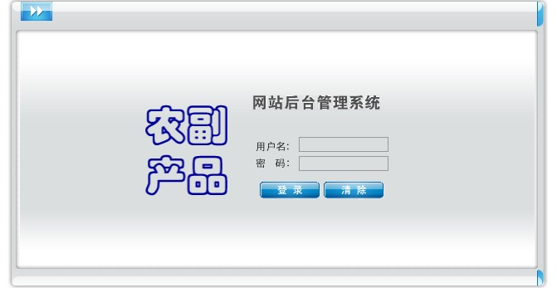
图 5.8后台系统登录界面
- 发布管理部分。
只对用户的发布进行审核管理，审核的页面如图5.9所示。可以选择性批量操作，有助于后台管理人员提供工作效率。该页面也做了分页功能，该分页功能的每页记录数同样也是可以在struts-sys.xml中进行配置的。
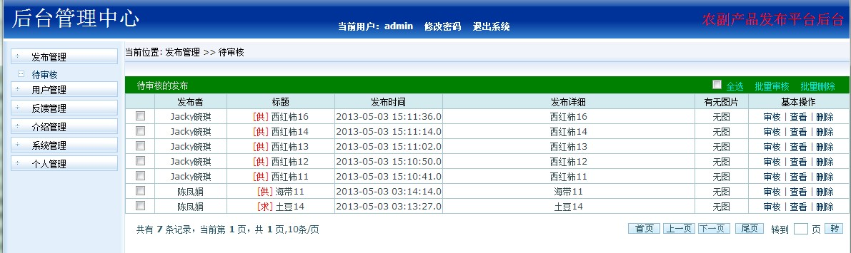
图5.9 管理员审核页面
- 用户管理部分。
分为用户列表（如图5.10所示）和未验证用户。可以对用户进行删除或者发邮件操作。
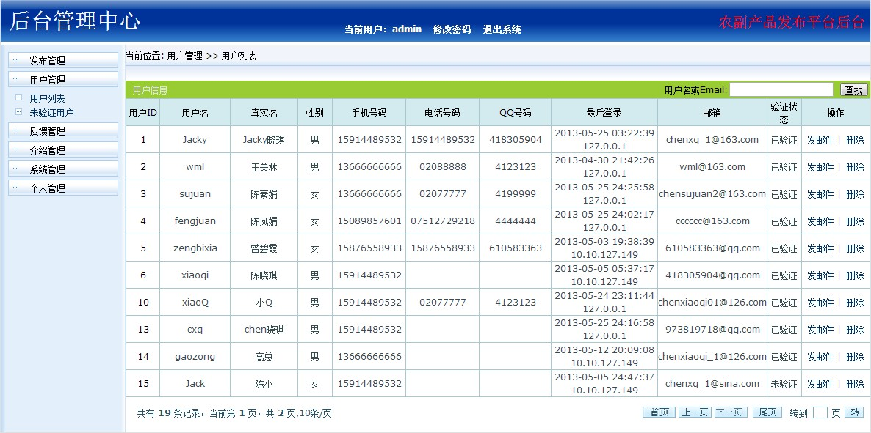
图5.10 用户列表
- 反馈管理部分。
该部分只有反馈列表如图5.11所示。在这里可以看到用户反馈给系统的所有信息，而且是按时间倒序排序的。看完后，还可以给发送该反馈信息的用户发送邮件致谢。
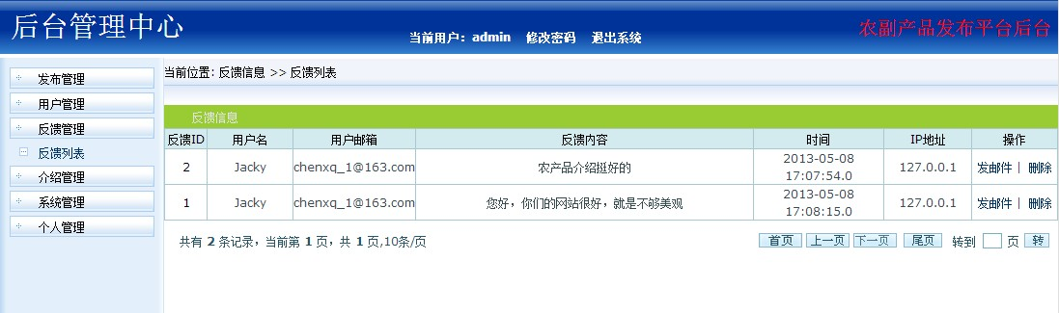
图5.11 反馈列表
- 介绍管理部分。
该部分的介绍列表如图5.12所示。该部分可以查看后台添加的农副产品介绍信息，还可以根据需要继续添加，添加介绍如图5.13所示。
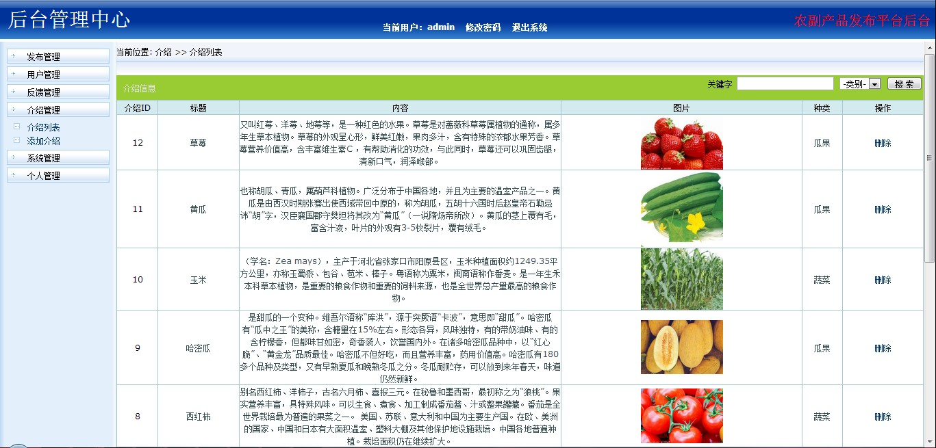
图5.12 农副产品介绍列表
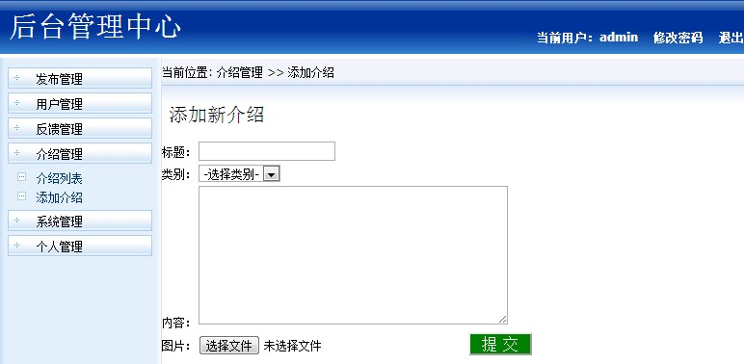
图5.13 添加农副产品介绍
- 系统管理部分。
包括管理员列表（如图5.14所示）和邮件提醒（如图5.16所示）两个部分。其中管理员列表处，如果当前管理员是超级管理员则可以创建管理员如图5.15所示，还可以删除其他非超级管理员。如果当前管理员只是一般管理员，则对管理员列表没有任何操作权限。
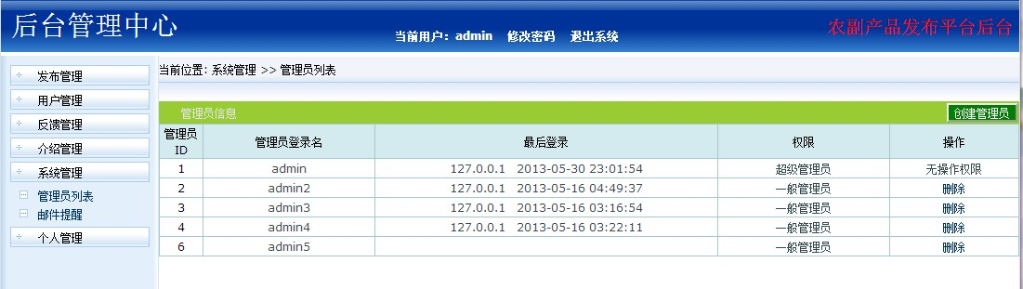
图5.14 管理员列表
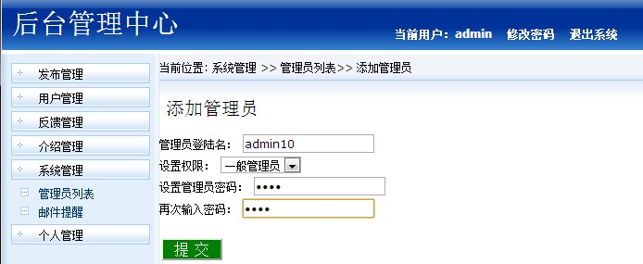
图5.15 添加管理员
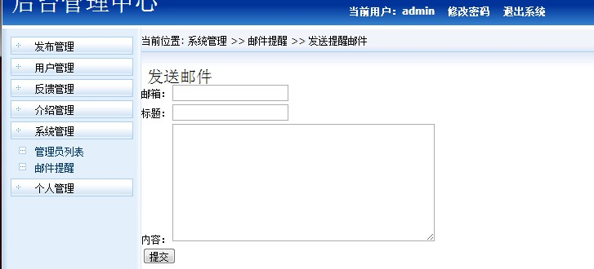
图5.16 邮件提醒
- 个人管理部分。
该部分的修改密码如图5.17所示。该部分主要是对管理员自身信息进行查看和修改。
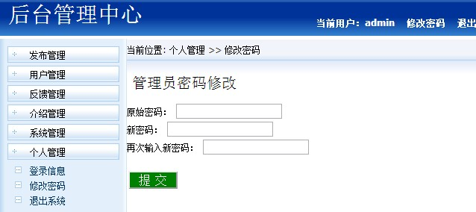
图5.17 修改密码

结论
本论文提出了采用Struts2+Spring+Hibernate技术来开发该系统的方案。本网站系统分为六个模块：发布信息模块，用户模块，留言模块，农产品介绍模块，反馈信息模块，后台管理系统。
农副产品发布平台是一个基于B/S体系结构的JAVA WEB应用程序，主要为了解决扩大乡镇农副产品的销售渠道。本平台主要特色是：方便乡镇村民通过网络的途径把自己的供求信息发布到网上去，便于拓宽销售渠道；同时用户还可以根据需要免费使用其中的留言功能。
本平台采用了J2EE的三层架构，是企业最通用的一种web开发架构，同时使用了Java高级编程技术Struts2、Spring和Hibernate。使得系统更容易维护、更容易扩展。通过本次毕业，让我真正全面用到了S2SH这个企业级框架，同时，开发过程中，还运用了Javascript、JSON、JQuery、Ajax、JSP、HTML、CSS等页面技术^{[8,9,10]}。虽然在毕设之前已经有过不少项目开发经验，但是经过这次毕设，我更加熟练了对各种技术的运用，也更加了解了他们的运行原理，这培养了我个人独自完成完整一个项目的能力，这对我的职业生涯有很大的帮助。但我也有很多不足，比如刚开始的时候，页面设计那块花了我一周设计，最终还是不太满意，最终找了一个网页模板改了改，还是不太美观，所以这次毕设也让我认清了自己的不足，有待进一步加强。
虽然，目前我有能力完成小项目的开发，还运用了企业级架构，但是我认为我还是有很多不懂的技术，或者没有接触过的技术。比如说最近比较多企业运用Extjs、Flex等富客户端技术等。现在我只掌握了一种语言的开发，而且还不能达到高级水平。所以，以后我除了加深自己已掌握的知识外，还会进一步学习更多的编程技术。为自己的未来铺一条更广阔的路。
毕业设计是我大学四年最后一次实践，同时也是对自己所学知识的一次总结，却也是一次提升自己的机会，让我认识到不断的学习才是前进的永恒动力，这为我将要踏进社会奠定了一份基础，是前进的基石。

参考文献
- 张剑飞. Java程序设计教程[M]. 北京：北京大学出版社，2011
- Cay S. Horstmann, Gary Cornell. Java核心技术 卷Ⅰ：基础知识：第8版[M]. Beijing：Posts and Telecom Press，2008
- 陆舟著. Struts2技术内幕：深入解析Struts2架构设计与实现原理[M]. 北京：机械工业出版社，2012
- 计文柯. Spring技术内幕（第2版）[M]. 北京：机械工业出版社，2012
- 孙卫琴. 精通Hibernate：Java对象持久化技术详解（第2版）[M]. 北京：电子工业出版社，2010
- 李刚. 轻量级Java EE企业应用实战(第3版)：Struts 2＋Spring 3＋Hibernate整合开发[M]. 北京：电子工业出版社，2012
- 姜承尧. MySQL技术内幕：SQL编程[M]. 北京，机械工业出版社，2012
- 弗兰纳根. JavaScript权威指南（第6版）[M]. 北京：机械工业出版社，2012
- 陶国荣. jQuery权威指南[M]. 北京：机械工业出版社，2011
- Anthony T.Holdener. Ajax: The Definitive Guide[M]. 北京：机械工业出版社，2008
- Bruce Eckel. Thinking in Java[M]. Beijing：China Machine Press, 2007

致谢
毕业设计过程中，王美林老师给予了我热心指导。同时，选毕设课题的时候，王美林老师给了我很大的空间，允许我自选题目的同时，也没有限制我使用的技术。另外，王老师自始至终关心着督促着我们毕业设计的进度，通过例会、通讯工具等帮助我们解决毕业设计中遇到的各种难题。每周一次的例会上，细心仔细地帮我们分析了、总结了一周以来的工作情况，同时还给我们指明了接下来应该努力的方向，使我们少走了不少弯路。另一方面，在工作生活中王美林老师和我们学生是很好的朋友，关心我们的就业问题，在这里非常感谢王老师的指导和帮助，并致以诚挚的谢意！
同时，非常感谢身边的同学真诚的帮助，通过互联网帮我测试了我的网站系统，并及时给我反馈了系统存在的不足，让我及时更正过来了，帮助我完成了毕业设计最后的一个测试阶段。最后感谢学校四年来对我的培养，这四年的大学生活，让我明确了自己的发展方向，这四年也让我掌握了一门我感兴趣的IT技术，更重要的是，这四年让我的思想层次和素质都有了很大提升。

